PCM DARBE ŞEKİLLERİ(PCM WAVEFORMS)
HAT KODLAMASI(LINE CODING)
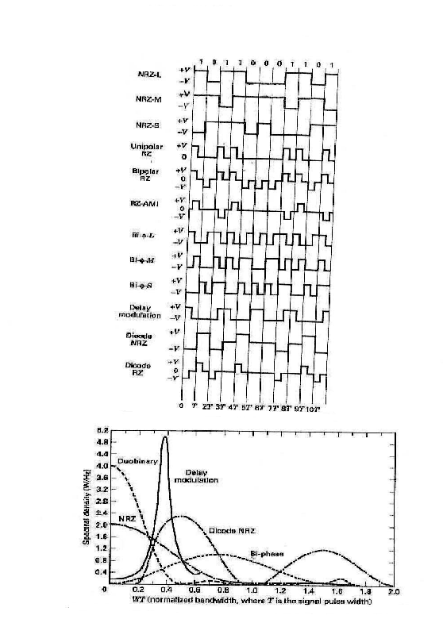

M.ary Darbe Modülasyonu Şekilleri
1)PAM(Pulse Amplitude Modulation) (Darbe Genlik Modülasyonu)
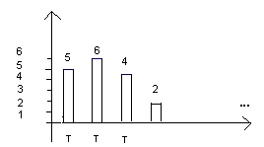
PAM sinyali
(Pulse Amplitude Modulation)
Darbe Genlik Modülasyonu
T: sabit
Genlik o anki örnek değerine göre değişir.
2)PPM (Pulse Position Modulation)(Darbe Pozisyonu Modülasyonu)

Genlik sabit
T sabit , Pozisyonu o anki örnek değerine göre değişir.
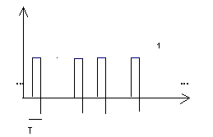
3)PWM(Pulse Width Modulation)(Darbe genişlik modülasyonu)

Genlik sabit
T:Her bir darbe genişliği o anki örneklenmiş değere göre değişir.
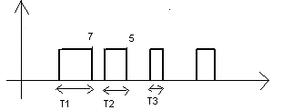
PAM’daki şekle göre;
L=8 => n=3 bit Her bir örnek değer 3 bit olarak gönderilecek.
5 : 1 0 1 1 => +1
7 : 1 1 1 bipolar sinyal kullanırsak(NRZ-L)
2 : 0 1 0 0 => -1

